**NOTAS MUSICALES EN INGLES Y ESPAÑOL**

**MUSIC CHORDS IN ENGLISH AND SPANISH**

|  |  |
| --- | --- |
| **Español** | **Ingles** |
| **DO** | **C** |
| **RE** | **D** |
| **MI** | **E** |
| **FA** | **F** |
| **SOL** | **G** |
| **LA** | **A** |
| **SI** | **B** |

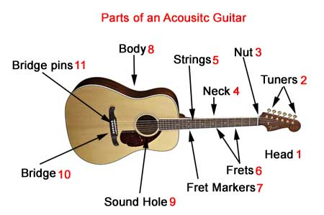

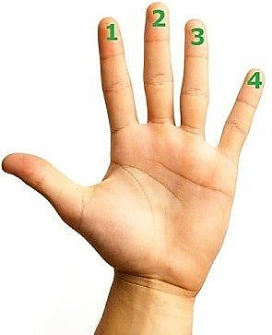

Los dedos de tu mano izquierda tienen un numero…debes memorizarlos para que puedas poner los acordes en la guitarra. / **The fingers of your left hand have a number…you must memorize them so you can put the chords on the guitar**

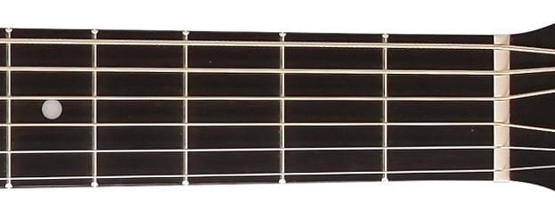

Cada cuerda de la guitarra tiene su nota individual / **Each guitar string has its individual note.**



Primera / First (1)

Segunda / Second (2)

Tercera / Third (3)

Cuarta / Forth (4)

Quinta / Fifth (5)

Sexta, Sixth (6)



La 1, 2 y 3 cuerdas, dan sonidos agudos. Sirven más para melodía // The 1, 2 and 3 strings give sharp sounds. They serve more to play melody

La 4, 5 y 6 cuerdas, dan sonidos graves. Son los bajos // The 4, 5 and 6 strings give deep /grave sounds. They are used to also play as bass

**ACORDES MAYORES PARA GUITARRA – MAJOR CHORDS FOR GUITAR**



**DO (C)**

**RE (D)**



**MI (E)**



**FA (F)**



**SOL (G)**



**LA (A)**



**SI (B)**

**ACORDES MENORES PARA GUITARRA – MINOR CHORDS FOR GUITAR**



**do (Cm)**



**re (Dm)**



**mi (Em)**



**fa (Fm)**



**sol (Gm)**



**la (Am)**



**Si (Bm)**

**ACORDES SEPTIMOS PARA GUITARRA - SEVENTH CHORD FOR GUITAR**



**DO7 (C7)**



**RE7 (D7)**



**MI7 (E7)**



**FA7 (F7)**



**SOL (G7)**



**LA7 (A7)**



**SI7 (B7)**

**RITMOS (RASGADOS) MÁS COMUNES PARA GUITARRA**

**MOST COMMON RHYTHMS (RASGADOS) FOR GUITAR**

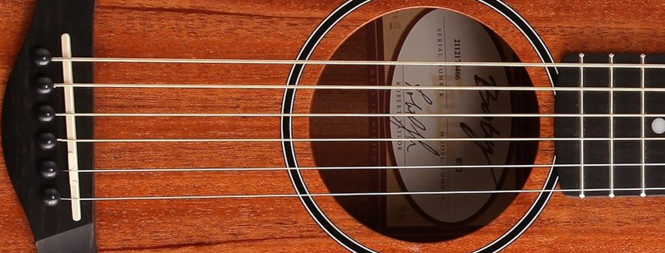

1-2-1-2-1-2-1-2 (Thumb, fingers)



1-22,1-22,1-22 (Waltz)



1-2-3-4, 1-2-3-4, 1-2-3-4 (Ballad)



1-2-1-2-1-2-1-2 (All fingers)

Los dedos de tus dos manos tienen un numero…debes memorizarlos para que puedas poner los acordes en el piano. / **The fingers of both your hands have a number…you must memorize them so you can put the chords on the piano**

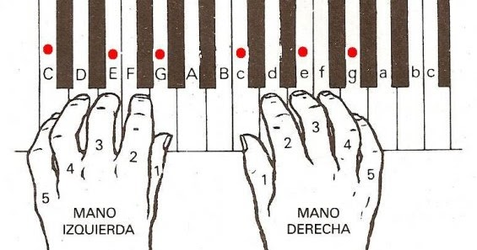

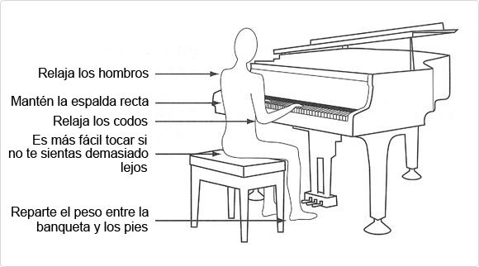

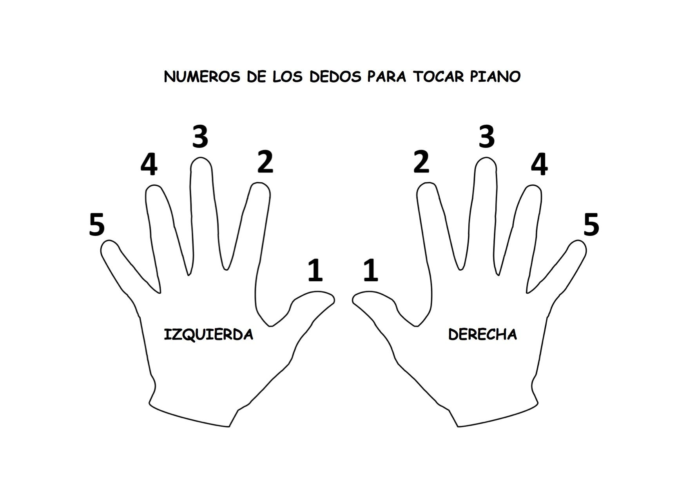

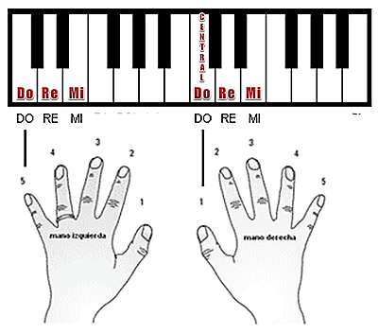

**ACORDES MAYORES PARA PIANO – MAJOR CHORDS FOR PIANO**

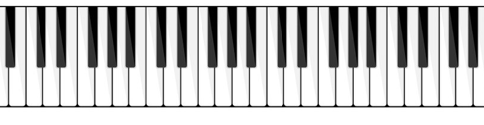













**ACORDES MENORES PARA PIANO – MINOR CHORDS FOR PIANO**















**ACORDES SEPTIMOS PARA PIANO - SEVENTH CHORD FOR PIANO**













